【题型】单选题

【题干】

生成实心体模型的截面的命令是______。

【选项】

A.
SLICE

B.
SECTION

C.
VIEW

D.
MVSETUP

【答案】

B

【解析】

【难度】3

【分数】5.000

【课程结构】00257001

【关键词】Synchronization

【题型】单选题

【题干】

从模型空间进入图纸空间的命令是_________。

【选项】

A.
MVIEW

B.
VPORTS

C.
PSPACE

D.
TILEMODE

【答案】

D

【解析】

【难度】3

【分数】5.000

【课程结构】00257001

【关键词】Synchronization

【题型】单选题

【题干】

用布尔的三种运算,可以对_________进行操作。

【选项】

A.
实心体模型

B.
面域

C.
A和B

D.
都可以

【答案】

C

【解析】

【难度】3

【分数】5.000

【课程结构】00257001

【关键词】Synchronization

【题型】单选题

【题干】

下面哪一个命令_________对曲面是无效的。

【选项】

A.
SURFTAB1

B.
SURFTAB2

C.
ISOLINES

D.
ZOOM

【答案】

C

【解析】

【难度】3

【分数】5.000

【课程结构】00257001

【关键词】Synchronization

【题型】单选题

【题干】

三维对齐的命令是________。

【选项】

A.
ALIGN

B.
3DARRAY

C.
MIRROR3D

D.
ROTATE3D

【答案】

A

【解析】

【难度】3

【分数】5.000

【课程结构】00257001

【关键词】Synchronization

【题型】单选题

【题干】

生成透视模式的命令是________。

【选项】

A.
MVIEW

B.
VPORTS

C.
DVIEW

D.
MVSETUP

【答案】

D

【解析】

【难度】3

【分数】5.000

【课程结构】00257001

【关键词】Synchronization

【题型】单选题

【题干】

生成三维平面的命令是________。

【选项】

A.
SOLID

B.
3DFACE

C.
3DPOLY

D.
POLYLINE

【答案】

B

【解析】

【难度】3

【分数】5.000

【课程结构】00257001

【关键词】Synchronization

【题型】单选题

【题干】

用PEDIT命令中的JOIN选项不能将__________连进多义线。

【选项】

A.
直线

B.
圆弧

C.
多义线

D.
样条线

【答案】

D

【解析】

【难度】3

【分数】5.000

【课程结构】00257001

【关键词】Synchronization

【题型】单选题

【题干】

SHADE命令的作用是____。

【选项】

A.
消隐

B.
着色

C.
渲染

D.
重生成

【答案】

B

【解析】

【难度】3

【分数】5.000

【课程结构】00257001

【关键词】Synchronization

【题型】单选题

【题干】

用设定标高和厚度的方法不能将________生成三维模型

【选项】

A.
圆

B.
矩形

C.
正多边形

D.
直线

【答案】

B

【解析】

【难度】3

【分数】5.000

【课程结构】00257001

【关键词】Synchronization

【题型】单选题

【题干】

生成面域的命令是________。

【选项】

A.
UNION

B.
REGEN

C.
REGION

D.
.AREA

【答案】

C

【解析】

【难度】3

【分数】5.000

【课程结构】00257001

【关键词】Synchronization

【题型】单选题

【题干】

下述哪一个命令不可以在AutoCAD中画平行线__________。

【选项】

A.
COPY+＜F8＞键

B.
PARALLEL

C.
OFFSET

D.
MOVE

【答案】

B

【解析】

【难度】3

【分数】5.000

【课程结构】00257001

【关键词】Synchronization

【题型】单选题

【题干】

在AutoCAD中如何绘制线宽_________。

【选项】

A.
使用Width命令

B.
使用LINEPEN命令

C.
使用OFFSET命令

D.
使用LWEIGHT命令

【答案】

D

【解析】

【难度】3

【分数】5.000

【课程结构】00257001

【关键词】Synchronization

【题型】单选题

【题干】

与正投影面平行的线称为______。

【选项】

A.
前平线

B.
侧平线

C.
水平线

D.
以上皆非

【答案】

D

【解析】

【难度】3

【分数】5.000

【课程结构】00257001

【关键词】Synchronization

【题型】单选题

【题干】

两圆互相内切,则连心线长等于_________。

【选项】

A.
两直径和

B.
两直径差

C.
两半径和

D.
两半径差

【答案】

D

【解析】

【难度】3

【分数】5.000

【课程结构】00257001

【关键词】Synchronization

【题型】单选题

【题干】

在手工绘图里,分规、曲线板操作在AutoCAD中如何取代__________。

【选项】

A.
A. 使用DIVIDE、SPLINE命令 B.使用BHATCH、PLINE命令 C. 使用DIVIDE、ARC命令 D. 使用MEASURE、PLINE命令

【答案】

A

【解析】

【难度】3

【分数】5.000

【课程结构】00257001

【关键词】Synchronization

【题型】单选题

【题干】

用3DARRAY命令可以对________模型进行三维阵列。

【选项】

A.
线框

B.
曲面

C.
实心体

D.
都可以

【答案】

D

【解析】

【难度】3

【分数】5.000

【课程结构】00257001

【关键词】Synchronization

【题型】单选题

【题干】

角度绘制在AutoCAD中用哪种命令操作________。

【选项】

A.
使用LINE命令配合捕捉功能

B.
使用LINE命令配合极坐标输入功能

C.
使用LINE命令配合按＜F7＞键功能

D.
使用LINE命令配合按＜F9＞键功能

【答案】

B

【解析】

【难度】3

【分数】5.000

【课程结构】00257001

【关键词】Synchronization

【题型】单选题

【题干】

在六投影面体系中水平投影面上的视图称为________。

【选项】

A.
主视图

B.
左视图

C.
俯视图

D.
后视图

【答案】

C

【解析】

【难度】3

【分数】5.000

【课程结构】00257001

【关键词】Synchronization

【题型】单选题

【题干】

物体离投一个面越远,所得的正投影大小______。

【选项】

A.
越大

B.
越小

C.
不一定

D.
大小不变

【答案】

D

【解析】

【难度】3

【分数】5.000

【课程结构】00257001

【关键词】Synchronization

【题型】单选题

【题干】

平面与圆锥面的交线可以有几种不同的类型________。

【选项】

A.
3种

B.
4种

C.
5种

D.
6种

【答案】

C

【解析】

【难度】3

【分数】5.000

【课程结构】00257001

【关键词】Synchronization

【题型】单选题

【题干】

半部剖视图的剖视与视图部分用____线作为分界。

【选项】

A.
细实线

B.
点画线

C.
粗实线

D.
波浪线

【答案】

B

【解析】

【难度】3

【分数】5.000

【课程结构】00257001

【关键词】Synchronization

【题型】单选题

【题干】

当前的用户坐标系可以有个（　　　）。

【选项】

A. 一个

B.二个

C.三个

D.四个

【答案】

A

【解析】

【难度】1

【分数】1.000

【课程结构】00257001

【关键词】Synchronization

【题型】单选题

【题干】

用设定标高和厚度的方法不能将（　　　）生成三维模型。

【选项】

A.圆

B.矩形

C.正多边形

D.直线

【答案】

D

【解析】

【难度】1

【分数】1.000

【课程结构】00257001

【关键词】Synchronization

【题型】单选题

【题干】

角度绘制在AutoCAD中用哪种命令操作（　　　）。

【选项】

A.角度绘制在AutoCAD中用哪种命令操作

B.使用LINE命令配合捕捉功能

C.使用LINE命令配合极坐标输入功能

D.使用LINE命令配合按键功能

【答案】

B

【解析】

【难度】1

【分数】1.000

【课程结构】00257001

【关键词】Synchronization

【题型】单选题

【题干】

内部形状复杂的物体用何种视图表达最恰当（　　　）。

【选项】

A.辅助视图

B.剖视图

C.三视图

D.轴测图

【答案】

B

【解析】

【难度】1

【分数】1.000

【课程结构】00257001

【关键词】Synchronization

【题型】单选题

【题干】

正等轴测投影图三条轴线间的夹角是（　　　）。

【选项】

A.45°

B.90°

C.120°

D.135°

【答案】

C

【解析】

【难度】1

【分数】1.000

【课程结构】00257001

【关键词】Synchronization

【题型】单选题

【题干】

在AutoCAD里，使用哪一个命令设置等轴测坐标来绘制等轴测图（　　　）。

【选项】

A.SNAP

B.LIMITS

C.GRID

D.ISOAXIS

【答案】

A

【解析】

【难度】1

【分数】1.000

【课程结构】00257001

【关键词】Synchronization

【题型】单选题

【题干】

平面和曲面或曲面和曲面相交，其交线则大多为（　　　）。

【选项】

A.一点

B.曲线

C.直线

D.以上皆非

【答案】

B

【解析】

【难度】1

【分数】1.000

【课程结构】00257001

【关键词】Synchronization

【题型】单选题

【题干】

在AutoCAD的ELLIPSE命令里，与「等轴测圆(I)」选项里，连续按哪一个键可以用来控制三种轴向画出等轴测椭圆（　　　）。

【选项】

A.＜F1＞键

B.＜F5＞键

C.＜F7＞键

D.＜F8＞键

【答案】

B

【解析】

【难度】1

【分数】1.000

【课程结构】00257001

【关键词】Synchronization

【题型】判断题

【题干】

平面与曲面的交线在特定条件下可以是空间曲线_________。

【答案】

F

【解析】

【难度】3

【分数】5.000

【课程结构】00257001

【关键词】Synchronization

【题型】判断题

【题干】

物体大小可通过在视图上标注尺寸表示__________。

【答案】

T

【解析】

【难度】3

【分数】5.000

【课程结构】00257001

【关键词】Synchronization

【题型】判断题

【题干】

选择零件主视图时应首先考虑零件的工作位置______。

【答案】

F

【解析】

【难度】3

【分数】5.000

【课程结构】00257001

【关键词】Synchronization

【题型】判断题

【题干】

局部放大图就是用放大的比例画图________。

【答案】

F

【解析】

【难度】3

【分数】5.000

【课程结构】00257001

【关键词】Synchronization

【题型】判断题

【题干】

断面图总是仅画出断面形状即可______。

【答案】

F

【解析】

【难度】3

【分数】5.000

【课程结构】00257001

【关键词】Synchronization

【题型】判断题

【题干】

在空间直线与圆环面最多可以有2个交点。

【答案】

F

【解析】

【难度】3

【分数】5.000

【课程结构】00257001

【关键词】Synchronization

【题型】判断题

【题干】

零件图上的技术要求都是以符号形式加以注写的____。

【答案】

F

【解析】

【难度】3

【分数】5.000

【课程结构】00257001

【关键词】Synchronization

【题型】判断题

【题干】

在空间，过一直线可作唯一的平面与另一已知直线平行。

【答案】

T

【解析】

【难度】3

【分数】5.000

【课程结构】00257001

【关键词】Synchronization

【题型】判断题

【题干】

平面与曲面的截交线图形仅与该曲面的形状有关。

【答案】

F

【解析】

【难度】3

【分数】5.000

【课程结构】00257001

【关键词】Synchronization

【题型】判断题

【题干】

包含一条直线可作无数个平面__________。

【答案】

T

【解析】

【难度】3

【分数】5.000

【课程结构】00257001

【关键词】Synchronization

【题型】判断题

【题干】

通过ZOOM命令可以对图形做实际缩放__________。

【答案】

F

【解析】

【难度】3

【分数】5.000

【课程结构】00257001

【关键词】Synchronization

【题型】判断题

【题干】

图形捕捉功能是用于降低图形文件保存容量的__________。

【答案】

F

【解析】

【难度】3

【分数】5.000

【课程结构】00257001

【关键词】Synchronization

【题型】判断题

【题干】

在空间如果两条直线相交,那么该二直线必垂直_________。

【答案】

F

【解析】

【难度】3

【分数】5.000

【课程结构】00257001

【关键词】Synchronization

【题型】判断题

【题干】

当一平面平行于投影面时,该平面在此投影面上的投影必为一条直线_________。

【答案】

F

【解析】

【难度】3

【分数】5.000

【课程结构】00257001

【关键词】Synchronization

【题型】判断题

【题干】

视图的方位应尽量与加工方位一致__________。

【答案】

T

【解析】

【难度】3

【分数】5.000

【课程结构】00257001

【关键词】Synchronization

【题型】判断题

【题干】

装配图中必须标注各零件的尺寸。

【答案】

F

【解析】

【难度】3

【分数】5.000

【课程结构】00257001

【关键词】Synchronization

【题型】判断题

【题干】

零件图中可以省略对工艺结构的表达。

【答案】

F

【解析】

【难度】3

【分数】5.000

【课程结构】00257001

【关键词】Synchronization

【题型】判断题

【题干】

“展开图”就是将物体的各个面平铺在平面上的图形________。

【答案】

T

【解析】

【难度】3

【分数】5.000

【课程结构】00257001

【关键词】Synchronization

【题型】判断题

【题干】

制造加工时，需要画出装配图中的所有零件的零件图。

【答案】

F

【解析】

【难度】3

【分数】5.000

【课程结构】00257001

【关键词】Synchronization

【题型】判断题

【题干】

从装配图中拆画零件图，其表达方案应与装配图一致。

【答案】

F

【解析】

【难度】3

【分数】5.000

【课程结构】00257001

【关键词】Synchronization

【题型】单选题

【题干】

在画多段线时，可以用哪一个选项来改变线宽_________。

【选项】

A.
Width

B.
Direction

C.
Radius

D.
Length

【答案】

A

【解析】

【难度】3

【分数】5.000

【课程结构】00257001

【关键词】Synchronization

【题型】单选题

【题干】

在AutoCAD中，颜色的默认设置是__________。

【选项】

A.
白色

B.
Bylayer

C.
Bylock

D.
黑色

【答案】

B

【解析】

【难度】3

【分数】5.000

【课程结构】00257001

【关键词】Synchronization

【题型】单选题

【题干】

用下列哪个方法可以生成一个用户坐标系_________。

【选项】

A.
三个点

B.
两个点

C.
一个点

D.
都可以

【答案】

D

【解析】

【难度】3

【分数】5.000

【课程结构】00257001

【关键词】Synchronization

【题型】单选题

【题干】

用设定标高和厚度的任何一种方法都不能将_________生成三维模型。

【选项】

A.
圆

B.
长方形

C.
正多边形

D.
SPLINE样条线

【答案】

D

【解析】

【难度】3

【分数】5.000

【课程结构】00257001

【关键词】Synchronization

【题型】单选题

【题干】

下面哪一种相对坐标输入法是画15个单位长的线__________。

【选项】

A.
15.0

B.
@0,15.0

C.
0,15.0

D.
@15.0＜0

【答案】

D

【解析】

【难度】3

【分数】5.000

【课程结构】00257001

【关键词】Synchronization

【题型】单选题

【题干】

改变视点的方法有三种，下面哪个命令________可以改变视点。

【选项】

A.
PLAN

B.
VECTOR

C.
VPOINT

D.
UCS

【答案】

C

【解析】

【难度】3

【分数】5.000

【课程结构】00257001

【关键词】Synchronization

【题型】单选题

【题干】

两圆相离,其内公切线可以有__________条。

【选项】

A.
一条

B.
二条

C.
三条

D.
四条

【答案】

B

【解析】

【难度】3

【分数】5.000

【课程结构】00257001

【关键词】Synchronization

【题型】单选题

【题干】

在第一角画法中右视图的位置在主视图的________。

【选项】

A.
左方

B.
右方

C.
上方

D.
下方

【答案】

A

【解析】

【难度】3

【分数】5.000

【课程结构】00257001

【关键词】Synchronization

【题型】单选题

【题干】

重合断面用哪一种线型绘制______。

【选项】

A.
细实线

B.
点画线

C.
粗实线

D.
波浪线

【答案】

A

【解析】

【难度】3

【分数】5.000

【课程结构】00257001

【关键词】Synchronization

【题型】单选题

【题干】

正轴测投影图有几种________。

【选项】

A.
1种

B.
4种

C.
5种

D.
无数种

【答案】

D

【解析】

【难度】3

【分数】5.000

【课程结构】00257001

【关键词】Synchronization

【题型】单选题

【题干】

下面哪一种线用粗实线绘制_________。

【选项】

A.
轮廓线

B.
中心线

C.
轴线

D.
虚线

【答案】

A

【解析】

【难度】3

【分数】5.000

【课程结构】00257001

【关键词】Synchronization

【题型】单选题

【题干】

在物体表达方法中有几个基本视图可供选用________。

【选项】

A.
3个

B.
4个

C.
5个

D.
6个

【答案】

D

【解析】

【难度】3

【分数】5.000

【课程结构】00257001

【关键词】Synchronization

【题型】单选题

【题干】

以下哪一个命令选项可以用来看到整张图形（　　　）。

【选项】

A. ZOOM命令的LIMITS选项

B. ZOOM命令的LIMITS选项

C. ZOOM命令的PREVIEW选项

D. ZOOM命令的WINDOW选项

【答案】

B

【解析】

【难度】1

【分数】1.000

【课程结构】00257001

【关键词】Synchronization

【题型】单选题

【题干】

在手工绘图里，分规、曲线板操作在AutoCAD中如何取代（　　　）。

【选项】

A.使用DIVIDE、SPLINE命令

B.使用BHATCH、PLINE命令

C.使用DIVIDE、ARC命令

D.使用MEASURE、PLINE命令

【答案】

A

【解析】

【难度】1

【分数】1.000

【课程结构】00257001

【关键词】Synchronization

【题型】单选题

【题干】

有关夹点的功能，以下叙述何者为非（　　　）。

【选项】

A.就是针对图形顶点来编辑的命令

B.通过快速的拉动夹点，就可以变更图元顶点的位置

C.用来增加图元的顶点，以增加它的平滑度

D.也可以用来复制或旋转图形

【答案】

C

【解析】

【难度】1

【分数】1.000

【课程结构】00257001

【关键词】Synchronization

【题型】单选题

【题干】

关于捕捉功能，以下叙述何者为非（　　　）。

【选项】

A.它有很多模式，最常用的，如锁住端点、交点、圆弧中心点、垂足点、圆弧四分之一点等

B.它在准确的抓到需要的图形点方面，对操作者很有帮助

C.它也可以用来准确的复制和移动图形

D.以上皆非

【答案】

C

【解析】

【难度】1

【分数】1.000

【课程结构】00257001

【关键词】Synchronization

【题型】单选题

【题干】

俯视图在前视图的上方者为（　　　）。

【选项】

A.第一角法

B.第二角法

C.第三角法

D.第四角法

【答案】

C

【解析】

【难度】1

【分数】1.000

【课程结构】00257001

【关键词】Synchronization

【题型】单选题

【题干】

要在AutoCAD里让一条多段线段变成一条通过原线段顶点平滑的曲线，可以使用下述哪个命令（　　　）。

【选项】

A.PEDIT命令里的「拟合(FitCurve)」选项

B.PEDIT命令里的「样条曲线(Spline)」选项

C.PEDIT命令里的「曲线(Curve)」选项

D.以上皆非

【答案】

B

【解析】

【难度】1

【分数】1.000

【课程结构】00257001

【关键词】Synchronization

【题型】单选题

【题干】

全剖视图可用于表达（　　　）。

【选项】

A.物体外形复杂的情况

B.物体内外形都比较复杂的情况

C.物体内形复杂外形简单的情况

D.物体有倾斜结构的情况

【答案】

C

【解析】

【难度】1

【分数】1.000

【课程结构】00257001

【关键词】Synchronization

【题型】单选题

【题干】

正轴测投影图有几种（　　　）。

【选项】

A.1种

B.4种

C.3种

D.无数种

【答案】

C

【解析】

【难度】1

【分数】1.000

【课程结构】00257001

【关键词】Synchronization

【题型】判断题

【题干】

半剖视图以粗实线作为剖视与视图的分界线_________。

【答案】

F

【解析】

【难度】3

【分数】5.000

【课程结构】00257001

【关键词】Synchronization

【题型】判断题

【题干】

平面有可能正投影成直线________。

【答案】

T

【解析】

【难度】3

【分数】5.000

【课程结构】00257001

【关键词】Synchronization

【题型】判断题

【题干】

无论加何种条件一个视图总不能完整地反映物体形状__________。

【答案】

F

【解析】

【难度】3

【分数】5.000

【课程结构】00257001

【关键词】Synchronization

【题型】判断题

【题干】

过球面上两点之间的最短连线是直线。

【答案】

F

【解析】

【难度】3

【分数】5.000

【课程结构】00257001

【关键词】Synchronization

【题型】判断题

【题干】

两个投影为大小相同的圆的视图可唯一确定为球面。

【答案】

F

【解析】

【难度】3

【分数】5.000

【课程结构】00257001

【关键词】Synchronization

【题型】判断题

【题干】

零件图上的工艺结构可以省略不画______。

【答案】

F

【解析】

【难度】3

【分数】5.000

【课程结构】00257001

【关键词】Synchronization

【题型】判断题

【题干】

在装配图上对不接触的二个面，因其间隙很小可以只画一条线________。

【答案】

F

【解析】

【难度】3

【分数】5.000

【课程结构】00257001

【关键词】Synchronization

【题型】判断题

【题干】

为了清楚地表达斜面的大小和形状,长用辅助视图表示______。

【答案】

F

【解析】

【难度】3

【分数】5.000

【课程结构】00257001

【关键词】Synchronization

【题型】判断题

【题干】

ERASE命令与图形选定后,再按＜DEL＞可得到相同效果________。

【答案】

T

【解析】

【难度】3

【分数】5.000

【课程结构】00257001

【关键词】Synchronization

【题型】判断题

【题干】

轴测投影之所以有立体感,是因为它表达了物体的长、宽、高三个方向的真实尺寸________。

【答案】

F

【解析】

【难度】3

【分数】5.000

【课程结构】00257001

【关键词】Synchronization

【题型】判断题

【题干】

要同时表示物体内外形状,最好的剖视方法是全剖________。

【答案】

F

【解析】

【难度】3

【分数】5.000

【课程结构】00257001

【关键词】Synchronization

【题型】判断题

【题干】

半剖视图仅适合于具有完全对称面的物体______。

【答案】

F

【解析】

【难度】3

【分数】5.000

【课程结构】00257001

【关键词】Synchronization

【题型】单选题

【题干】

在AutoCAD中，可以利用以下哪些方法来调用命令________。

【选项】

A.
在命令提示区输入命令

B.
单击工具栏上的按钮

C.
选择下拉菜单中的菜单项

D.
以上均可

【答案】

D

【解析】

【难度】3

【分数】5.000

【课程结构】00257001

【关键词】Synchronization

【题型】单选题

【题干】

用FILLERT命令对__________三维模型也可以进行倒圆角处理。

【选项】

A.
线框

B.
曲面

C.
实心体

D.
都可以

【答案】

C

【解析】

【难度】3

【分数】5.000

【课程结构】00257001

【关键词】Synchronization

【题型】单选题

【题干】

用下列哪个命令________可以生成带斜角的实心体。

【选项】

A.
ELEV

B.
TABSURF

C.
EXTRUDE

D.
REVOLVE

【答案】

C

【解析】

【难度】3

【分数】5.000

【课程结构】00257001

【关键词】Synchronization

【题型】单选题

【题干】

两圆互相外切,则连心线长等于_________。

【选项】

A.
两直径和

B.
两直径差

C.
两半径和

D.
两半径差

【答案】

C

【解析】

【难度】3

【分数】5.000

【课程结构】00257001

【关键词】Synchronization

【题型】单选题

【题干】

下面叙述中哪一种是错误的________。

【选项】

A.
二条直线可以决定一个平面

B.
平行二直线可以决定一个平面

C.
相交二直线可以决定一个平面

D.
不共线三点可以决定一个平面

【答案】

A

【解析】

【难度】3

【分数】5.000

【课程结构】00257001

【关键词】Synchronization

【题型】单选题

【题干】

下列属空间曲线的是_________。

【选项】

A.
椭圆

B.
抛物线

C.
双曲线

D.
螺旋线

【答案】

D

【解析】

【难度】3

【分数】5.000

【课程结构】00257001

【关键词】Synchronization

【题型】单选题

【题干】

下列哪种曲线常用作齿轮的齿形曲线__________。

【选项】

A.
螺旋线

B.
双曲线

C.
渐开线

D.
摆线

【答案】

C

【解析】

【难度】3

【分数】5.000

【课程结构】00257001

【关键词】Synchronization

【题型】单选题

【题干】

与正投影面平行的线称为（　　　）。

【选项】

A.正平线

B.侧平线

C.水平线

D.以上皆非

【答案】

A

【解析】

【难度】1

【分数】1.000

【课程结构】00257001

【关键词】Synchronization

【题型】单选题

【题干】

以下何者是在AutoCAD里用来表示相对上一点距离为5角度为135°的坐标表示法（　　　）。

【选项】

A.#5＜135

B.@0,0,5＜135

C.@5＜135

D.5＜135

【答案】

C

【解析】

【难度】1

【分数】1.000

【课程结构】00257001

【关键词】Synchronization

【题型】单选题

【题干】

生成透视模式的命令是（　　　）。

【选项】

A.MVIEW

B.VPORTS

C.DVIEW

D.MVSETUP

【答案】

C

【解析】

【难度】1

【分数】1.000

【课程结构】00257001

【关键词】Synchronization

【题型】判断题

【题干】

旋转曲面都具有投影积聚性__________。

【答案】

F

【解析】

【难度】3

【分数】5.000

【课程结构】00257001

【关键词】Synchronization

【题型】判断题

【题干】

零件图上每个尺寸都要标注尺寸偏差_________。

【答案】

F

【解析】

【难度】3

【分数】5.000

【课程结构】00257001

【关键词】Synchronization

【题型】判断题

【题干】

在空间，过一点可作唯一的直线与另一已知平面平行。

【答案】

F

【解析】

【难度】3

【分数】5.000

【课程结构】00257001

【关键词】Synchronization

【题型】判断题

【题干】

零件图标注的表面粗糙度参数值越小，表示零件表面粗糙度要求越低________。

【答案】

F

【解析】

【难度】3

【分数】5.000

【课程结构】00257001

【关键词】Synchronization

【题型】判断题

【题干】

轴测图和轴测投影图概念是相同的________。

【答案】

F

【解析】

【难度】3

【分数】5.000

【课程结构】00257001

【关键词】Synchronization

【题型】判断题

【题干】

球面只能用近似的展开方法进行展开__________。

【答案】

T

【解析】

【难度】3

【分数】5.000

【课程结构】00257001

【关键词】Synchronization

【题型】单选题

【题干】

用CAHANGE命令不能改变图元的哪个内容________。

【选项】

A.
Color

B.
Lengthen

C.
Layer

D.
Ltscale

【答案】

B

【解析】

【难度】3

【分数】5.000

【课程结构】00257001

【关键词】Synchronization

【题型】单选题

【题干】

在空间直线与平面相对位置有几种______。

【选项】

A.
1种

B.
4种

C.
3种

D.
无数种

【答案】

C

【解析】

【难度】3

【分数】5.000

【课程结构】00257001

【关键词】Synchronization

【题型】单选题

【题干】

局部剖视图的剖视与视图部分用____线作为分界。

【选项】

A.
细直线

B.
点画线

C.
粗直线

D.
波浪线

【答案】

D

【解析】

【难度】3

【分数】5.000

【课程结构】00257001

【关键词】Synchronization

【题型】单选题

【题干】

在制图中最常用的椭圆近似画法为（　　　）。

【选项】

A.平行四边形法

B.同心圆法

C.四圆心法

D.六圆心法

【答案】

C

【解析】

【难度】1

【分数】0.000

【课程结构】00257001

【关键词】Synchronization

【题型】单选题

【题干】

画圆内接正多边形可直接用半径来作图者为（　　　）。

【选项】

A.正三角形

B.正四方形

C.正五边形

D.正六边形

【答案】

D

【解析】

【难度】1

【分数】1.000

【课程结构】00257001

【关键词】Synchronization

【题型】单选题

【题干】

如圆形、六边形、三角形等单纯柱体的对象，一般惯用以几个视图表示（　　　）。

【选项】

A.一个

B.两个

C.三个

D.四个

【答案】

B

【解析】

【难度】1

【分数】1.000

【课程结构】00257001

【关键词】Synchronization

【题型】单选题

【题干】

下述哪一个命令不可以在AutoCAD中画平行线（　　　）。

【选项】

A.COPY+

B.ARRAY

C.OFFSET

D.MOVE

【答案】

D

【解析】

【难度】1

【分数】1.000

【课程结构】00257001

【关键词】Synchronization

【题型】判断题

【题干】

二个视图具有长、宽、高，因此总可以唯一确定物体的形状_________。

【答案】

F

【解析】

【难度】3

【分数】5.000

【课程结构】00257001

【关键词】Synchronization

【题型】判断题

【题干】

在装配图上应注完整每个零件的尺寸__________。

【答案】

F

【解析】

【难度】3

【分数】5.000

【课程结构】00257001

【关键词】Synchronization

【题型】判断题

【题干】

OFFSET专用于图案填充_________。

【答案】

F

【解析】

【难度】3

【分数】5.000

【课程结构】00257001

【关键词】Synchronization

【题型】判断题

【题干】

如果主视图用来表达物体的长和高,则左视图可表达长和宽_________。

【答案】

F

【解析】

【难度】3

【分数】5.000

【课程结构】00257001

【关键词】Synchronization

【题型】判断题

【题干】

视图上的虚线仅表达某方向观察物体时的被遮挡部分_________。

【答案】

F

【解析】

【难度】3

【分数】5.000

【课程结构】00257001

【关键词】Synchronization

【题型】判断题

【题干】

局部放大图采用的绘图比例一定是放大比例。

【答案】

F

【解析】

【难度】3

【分数】5.000

【课程结构】00257001

【关键词】Synchronization

【题型】判断题

【题干】

零件图中的主视图总是按工作位置来表达。

【答案】

F

【解析】

【难度】3

【分数】5.000

【课程结构】00257001

【关键词】Synchronization

【题型】单选题

【题干】

取消命令执行的键是__________。

【选项】

A.
按回车键

B.
按ESC键

C.
按空格键

D.
按F1键

【答案】

B

【解析】

【难度】3

【分数】5.000

【课程结构】00257001

【关键词】Synchronization

【题型】单选题

【题干】

AutoCAD中,图形绘制工作只能在当前层上进行,当前层有________个。

【选项】

A.
1个

B.
2个

C.
3个

D.
任意多个

【答案】

A

【解析】

【难度】3

【分数】5.000

【课程结构】00257001

【关键词】Synchronization

【题型】单选题

【题干】

下面叙述中哪一个是正确的______。

【选项】

A.
过点可作无数平面平行已知直线

B.
过点只能画一条线平行于已知平面上的定直线

C.
包含交叉二直线之一可作的平行于另一已知直线的平面只有一个

D.
以上皆是

【答案】

D

【解析】

【难度】3

【分数】5.000

【课程结构】00257001

【关键词】Synchronization

【题型】单选题

【题干】

斜视图的作用是（　　　）。

【选项】

A.表达物体斜面的真实形状

B.表达物体的六面视图

C.表达物体的内部结构

D.以上皆是

【答案】

A

【解析】

【难度】1

【分数】1.000

【课程结构】00257001

【关键词】Synchronization

【题型】判断题

【题干】

平面与圆柱面的交线可以有四种形式_________。

【答案】

F

【解析】

【难度】3

【分数】5.000

【课程结构】00257001

【关键词】Synchronization

【题型】单选题

【题干】

内部形状复杂的物体用何种视图表达最恰当________。

【选项】

A.
辅助视图

B.
剖视图

C.
三视图

D.
轴测图

【答案】

A

【解析】

【难度】3

【分数】5.000

【课程结构】00257001

【关键词】Synchronization

【题型】单选题

【题干】

两圆相切，切点与圆心的连线和公切线的夹角为（　　　）。

【选项】

A.60°

B.75°

C.90°

D.120°

【答案】

C

【解析】

【难度】1

【分数】1.000

【课程结构】00257001

【关键词】Synchronization

【题型】单选题

【题干】

形状简单且厚度相同的薄机件，一般惯用以几个视图表示（　　　）。

【选项】

A.一个

B.两个

C.三个

D.四个

【答案】

A

【解析】

【难度】1

【分数】1.000

【课程结构】00257001

【关键词】Synchronization

【题型】单选题

【题干】

剖面线通常皆绘和水平线成（　　　）。

【选项】

A.45°

B.90°

C.135°

D.270°

【答案】

A

【解析】

【难度】1

【分数】1.000

【课程结构】00257001

【关键词】Synchronization

【题型】判断题

【题干】

两曲面在特定条件下交先可以是平面曲线或直线__________。

【答案】

T

【解析】

【难度】3

【分数】5.000

【课程结构】00257001

【关键词】Synchronization

【题型】判断题

【题干】

物体总是用三视图表示_________。

【答案】

F

【解析】

【难度】3

【分数】5.000

【课程结构】00257001

【关键词】Synchronization

【题型】判断题

【题干】

零件图上每个方向都有唯一的一个尺寸基准________。

【答案】

F

【解析】

【难度】3

【分数】5.000

【课程结构】00257001

【关键词】Synchronization

【题型】判断题

【题干】

物体被剖切后,其断面上必须加画剖面线______。

【答案】

T

【解析】

【难度】3

【分数】5.000

【课程结构】00257001

【关键词】Synchronization

【题型】单选题

【题干】

所谓直线「斜度」，何者为真（　　　）。

【选项】

A.表示直线旋转状况的角度值

B.表示直线拉伸状况的角度值

C.表示直线倾斜状况的角度值

D.以上皆真

【答案】

C

【解析】

【难度】1

【分数】1.000

【课程结构】00257001

【关键词】Synchronization

【题型】单选题

【题干】

世界坐标系可以有______个。

【选项】

A.
一个

B.
二个

C.
三个

D.
四个

【答案】

A

【解析】

【难度】3

【分数】5.000

【课程结构】00257001

【关键词】Synchronization

【题型】单选题

【题干】

改变三维实心体渲染效果的系统变量是________。

【选项】

A.
ISOLINES

B.
FACETRES

C.
SURFTAB1

D.
SURFTAB2

【答案】

B

【解析】

【难度】3

【分数】5.000

【课程结构】00257001

【关键词】Synchronization

【题型】判断题

【题干】

在正投影中，位置、大小相同的圆柱面与圆柱的投影图形也相同。

【答案】

T

【解析】

【难度】3

【分数】5.000

【课程结构】00257001

【关键词】Synchronization

【题型】简答题

【题干】

根据物体的立体图和已知视图，补画第三视图。

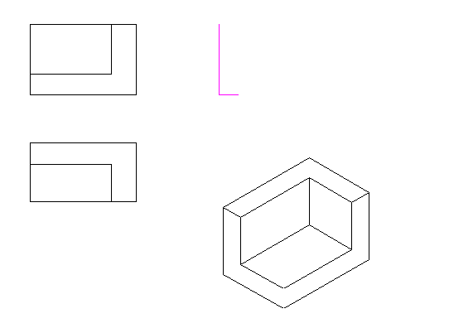

【答案】

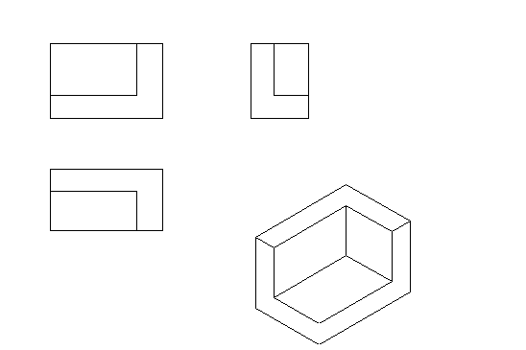

【解析】

【难度】2

【分数】0.000

【课程结构】00257001

【关键词】Synchronization

【题型】简答题

【题干】

根据下列物体的立体图和已知基本视图，补画第三视图。

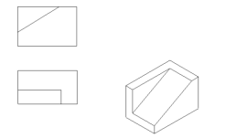

【答案】

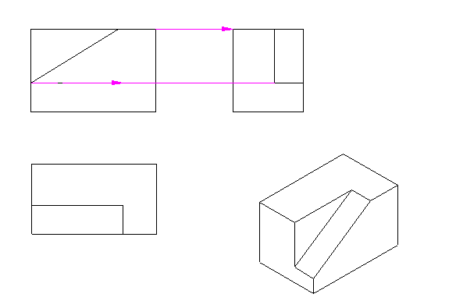

【解析】

【难度】2

【分数】0.000

【课程结构】00257001

【关键词】Synchronization

【题型】简答题

【题干】

根据下列物体的立体图和已知视图，补画第三视图。

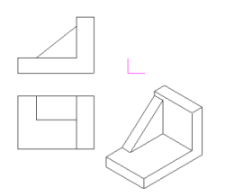

【答案】

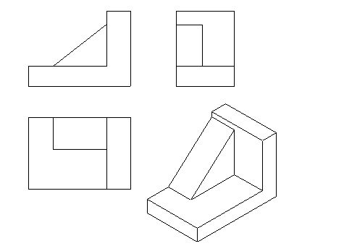

【解析】

【难度】2

【分数】0.000

【课程结构】00257001

【关键词】Synchronization

【题型】简答题

【题干】

补画下列物体的右视图

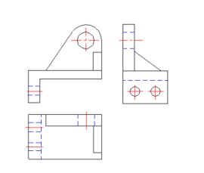

【答案】

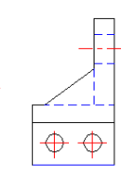

【解析】

【难度】2

【分数】0.000

【课程结构】00257001

【关键词】Synchronization

【题型】简答题

【题干】

试分析下列物体的表面交线，并画全三视图

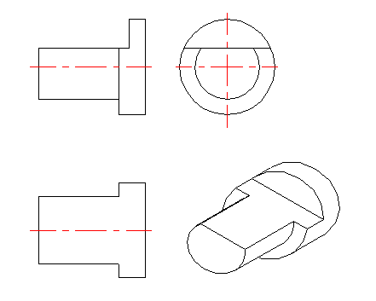

【答案】

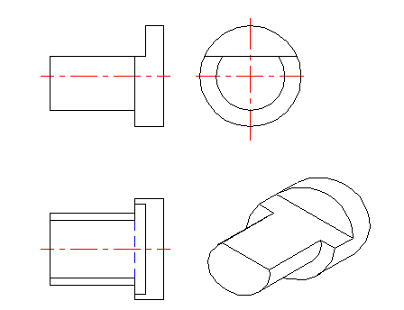

【解析】

【难度】2

【分数】0.000

【课程结构】00257001

【关键词】Synchronization

【题型】简答题

【题干】

试分析下列物体表面的交线，并画全三视图

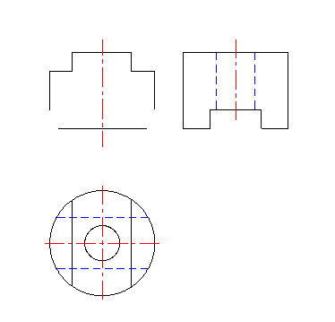

【答案】

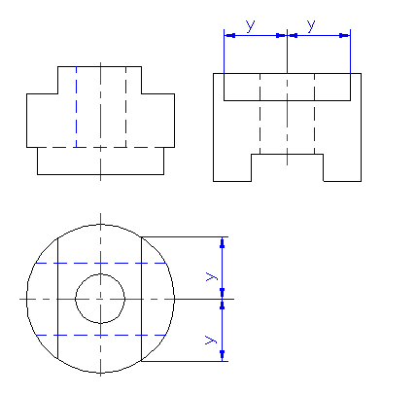

【解析】

【难度】2

【分数】0.000

【课程结构】00257001

【关键词】Synchronization

【题型】简答题

【题干】

试分析下列物体表面交线，并画全三视图

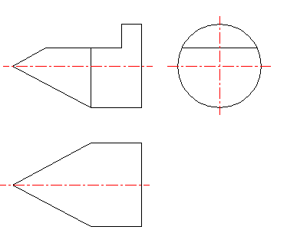

【答案】

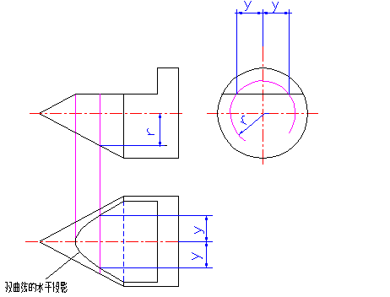

【解析】

【难度】2

【分数】0.000

【课程结构】00257001

【关键词】Synchronization

【题型】简答题

【题干】

试分析下列物体表面交线，并画全三视图

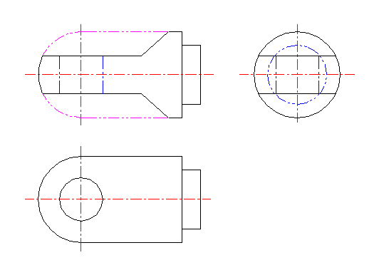

【答案】

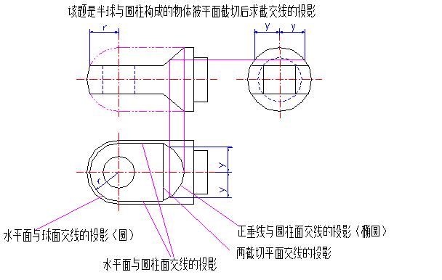

【解析】

【难度】2

【分数】0.000

【课程结构】00257001

【关键词】Synchronization

【题型】简答题

【题干】

试分析下列物体的表面交线，并画全三视图

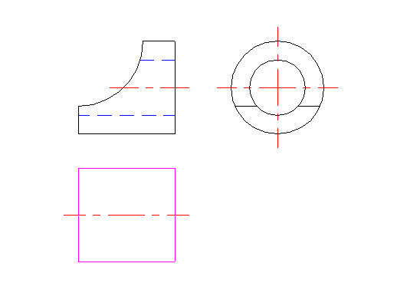

【答案】

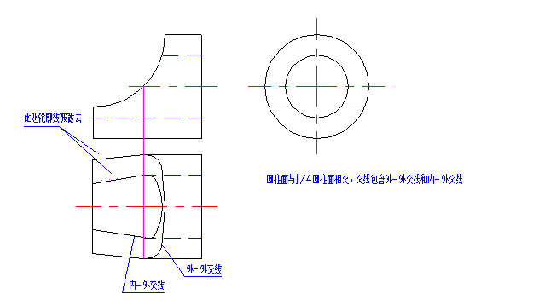

【解析】

【难度】2

【分数】0.000

【课程结构】00257001

【关键词】Synchronization

【题型】简答题

【题干】

试补画物体的第三个视图。

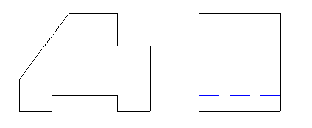

【答案】

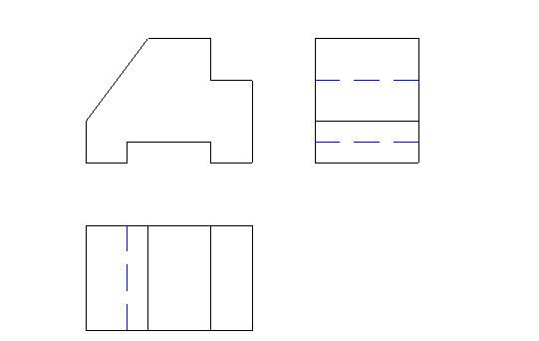

【解析】

【难度】2

【分数】0.000

【课程结构】00257001

【关键词】Synchronization

【题型】简答题

【题干】

补画物体的第三个视图。

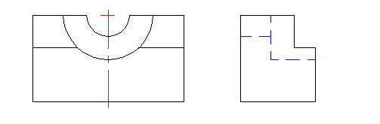

【答案】

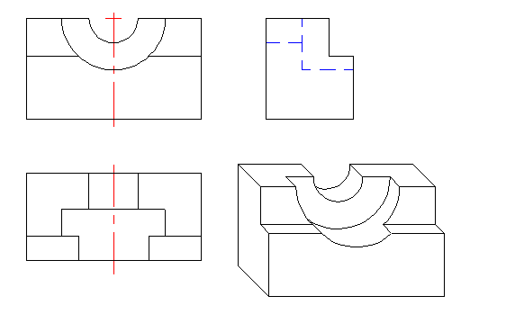

【解析】

【难度】2

【分数】0.000

【课程结构】00257001

【关键词】Synchronization

【题型】简答题

【题干】

补画物体的第三个视图。

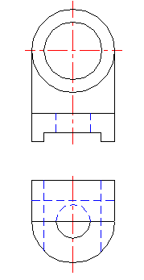

【答案】

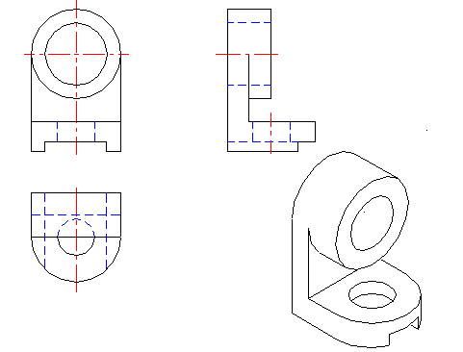

【解析】

【难度】2

【分数】0.000

【课程结构】00257001

【关键词】Synchronization

【题型】简答题

【题干】

试补画物体的第三个视图。

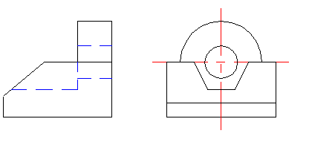

【答案】

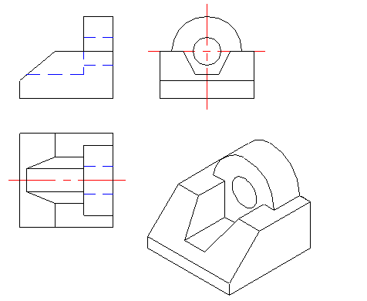

【解析】

【难度】2

【分数】0.000

【课程结构】00257001

【关键词】Synchronization

【题型】简答题

【题干】

补画物体的第三个视图。

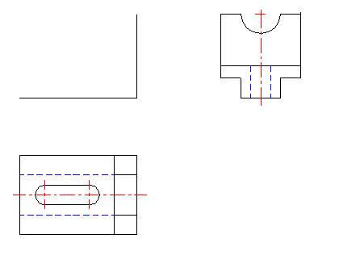

【答案】

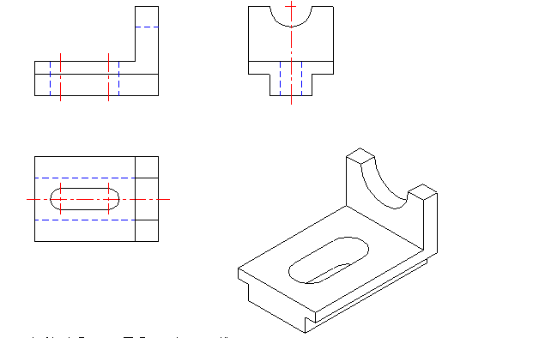

【解析】

【难度】2

【分数】0.000

【课程结构】00257001

【关键词】Synchronization

【题型】简答题

【题干】

补画物体的第三个视图。

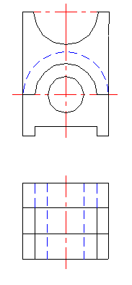

【答案】

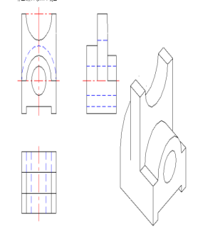

【解析】

【难度】2

【分数】0.000

【课程结构】00257001

【关键词】Synchronization

【题型】简答题

【题干】

试在下列视图上标注尺寸（尺寸数值按1：1的比例在视图中量取）

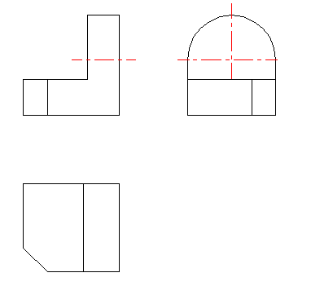

【答案】

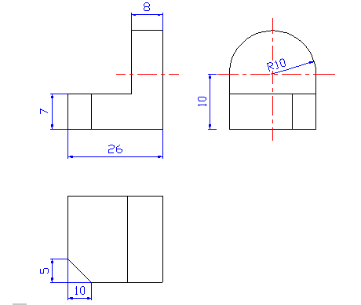

【解析】

【难度】2

【分数】0.000

【课程结构】00257001

【关键词】Synchronization

【题型】简答题

【题干】

试在下列视图上标注尺寸（尺寸数值按1：1的比例在视图中量取）

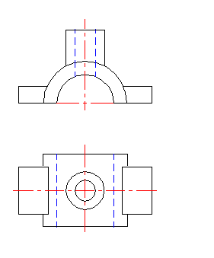

【答案】

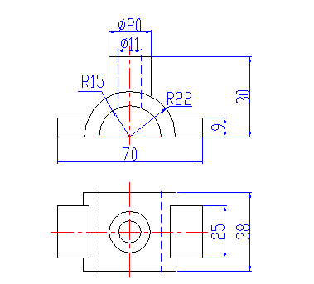

【解析】

【难度】2

【分数】0.000

【课程结构】00257001

【关键词】Synchronization

【题型】简答题

【题干】

试在下列视图上标注尺寸（尺寸数值按1：1的比例在视图中量取）

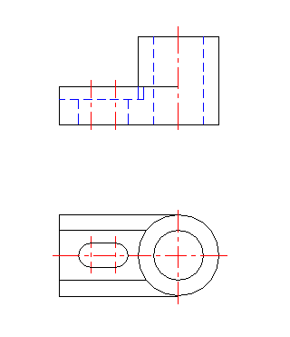

【答案】

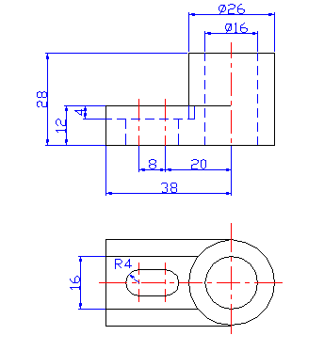

【解析】

【难度】2

【分数】0.000

【课程结构】00257001

【关键词】Synchronization

【题型】简答题

【题干】

试在下列视图上标注尺寸（尺寸数值按1：1的比例在视图中量取）

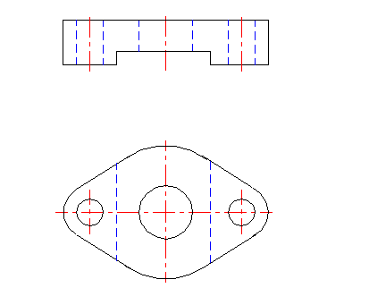

【答案】

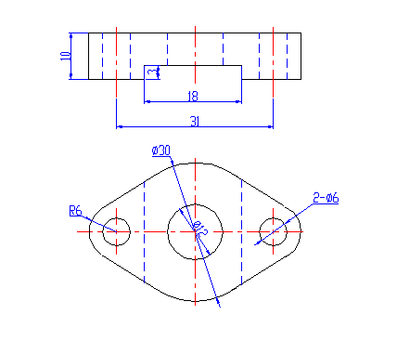

【解析】

【难度】2

【分数】0.000

【课程结构】00257001

【关键词】Synchronization

【题型】简答题

【题干】

根据已知的主视图，分别构思三种不同的组合体，并画出它们的左、俯视图。

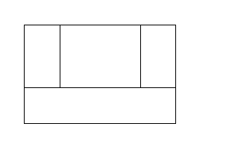

【答案】

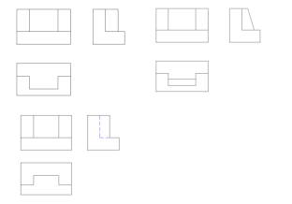

【解析】

【难度】2

【分数】0.000

【课程结构】00257001

【关键词】Synchronization

【题型】简答题

【题干】

根据已知的主视图，分别构思三种不同的组合体，并画出它们的左、俯视图。

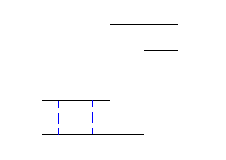

【答案】

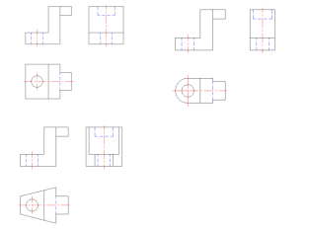

【解析】

【难度】2

【分数】0.000

【课程结构】00257001

【关键词】Synchronization

【题型】简答题

【题干】

试画出图示物体的正等测图

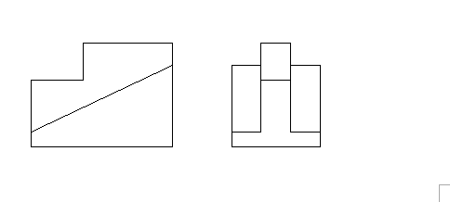

【答案】

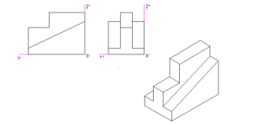

【解析】

【难度】2

【分数】0.000

【课程结构】00257001

【关键词】Synchronization

【题型】简答题

【题干】

试画出图示物体的正等测图

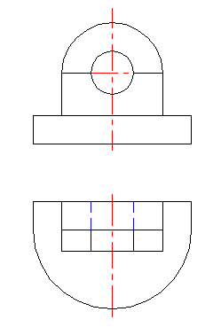

【答案】

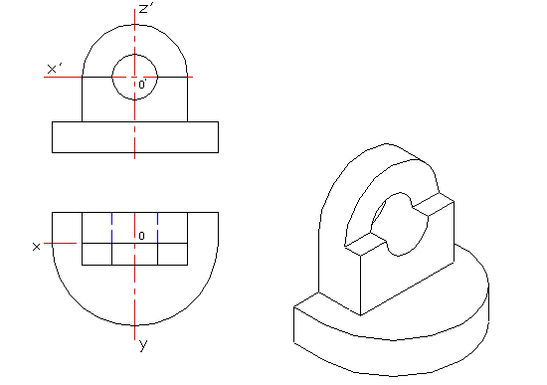

【解析】

【难度】2

【分数】0.000

【课程结构】00257001

【关键词】Synchronization

【题型】简答题

【题干】

用一组合适的视图表达下面立体图所示的机件（已画出主视图）。

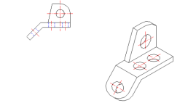

【答案】

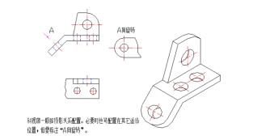

【解析】

【难度】2

【分数】0.000

【课程结构】00257001

【关键词】Synchronization

【题型】简答题

【题干】

根据机件的立体图画出主、俯、左三个视图，其中主视图画成全剖视图，尺寸由图量取。

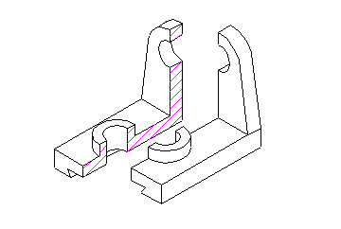

【答案】

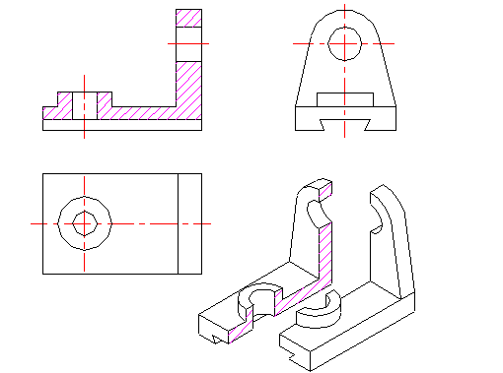

【解析】

【难度】2

【分数】0.000

【课程结构】00257001

【关键词】Synchronization

【题型】简答题

【题干】

将下面机件的主视图改画成半剖视图，并标注出该机件的尺寸（尺寸由图中量取）

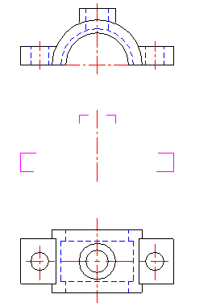

【答案】

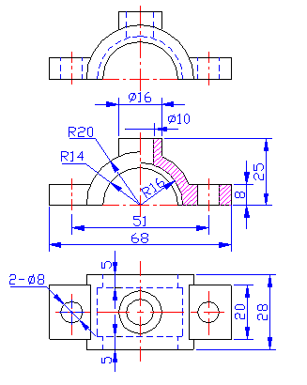

【解析】

【难度】2

【分数】0.000

【课程结构】00257001

【关键词】Synchronization

【题型】简答题

【题干】

将下列机件的主、俯视图改画成局部剖视图

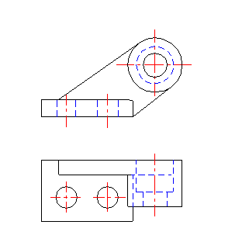

【答案】

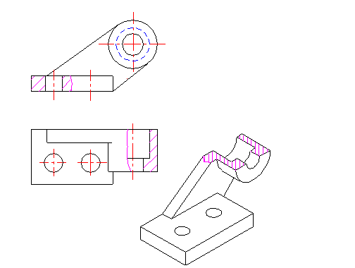

【解析】

【难度】2

【分数】0.000

【课程结构】00257001

【关键词】Synchronization

【题型】简答题

【题干】

将下面机件的主视图改画成A——A剖视图

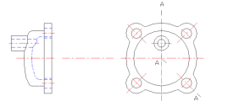

【答案】

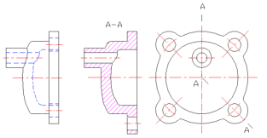

【解析】

【难度】2

【分数】0.000

【课程结构】00257001

【关键词】Synchronization

【题型】简答题

【题干】

画全下面机件的主视图（B——B剖视图）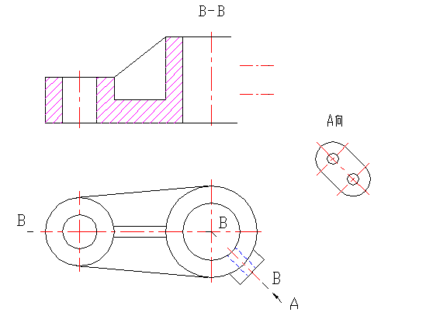

【答案】

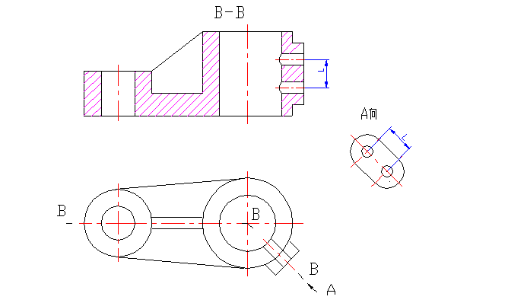

【解析】

【难度】2

【分数】0.000

【课程结构】00257001

【关键词】Synchronization

【题型】简答题

【题干】

画出轴上指定位置的剖面图（左面键槽深4mm,右面键槽深3mm）

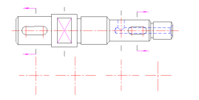

【答案】

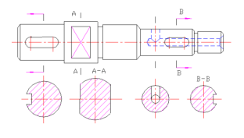

【解析】

【难度】2

【分数】0.000

【课程结构】00257001

【关键词】Synchronization

【题型】简答题

【题干】

画出肋板的移出剖面图

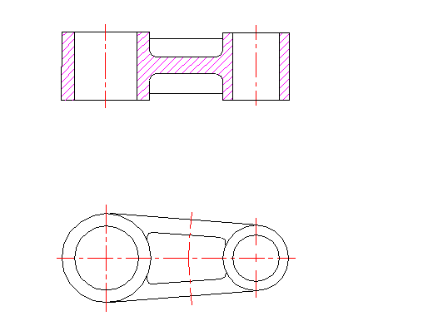

【答案】

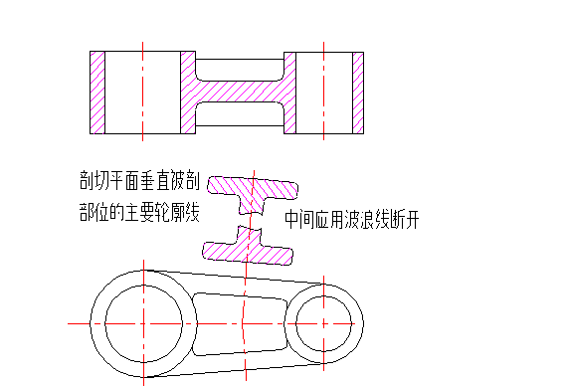

【解析】

【难度】2

【分数】0.000

【课程结构】00257001

【关键词】Synchronization

【题型】简答题

【题干】

按剖视的简化画法，将下图所示机件的主视图在指定位置画成全剖视图

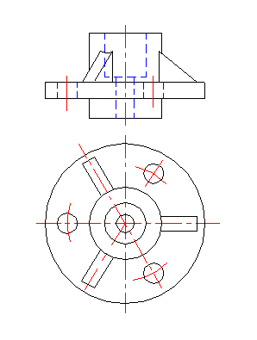

【答案】

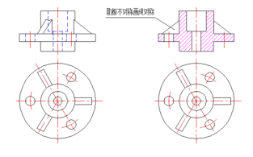

【解析】

【难度】2

【分数】0.000

【课程结构】00257001

【关键词】Synchronization

【题型】简答题

【题干】

选择一组合适的视图方案表达下面的机件（画在方格纸上）

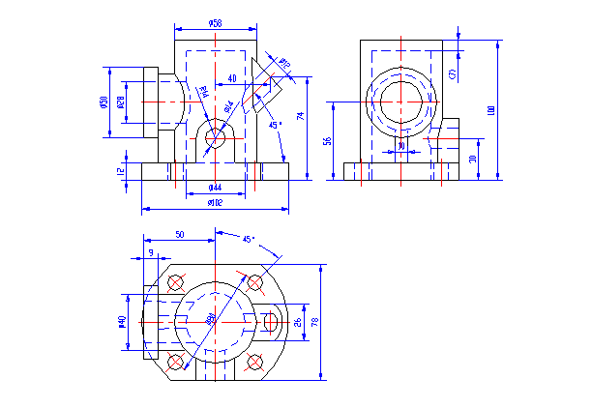

【答案】

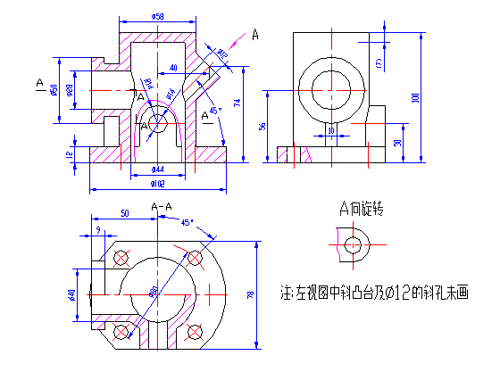

【解析】

【难度】2

【分数】0.000

【课程结构】00257001

【关键词】Synchronization

【题型】简答题

【题干】

读下面搅拌轴的零件图，试回答下面问题：（1）主视图按什么位置安放的？主视图上采用了哪些表达方法？（2）除主视图外，还采用了哪些表达方法？它们分别表示什么结构？（3）搅拌轴的材料是什么？

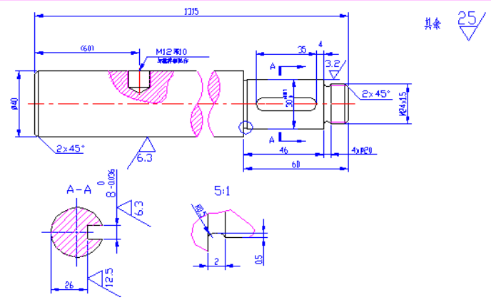

【答案】



【解析】

【难度】2

【分数】0.000

【课程结构】00257001

【关键词】Synchronization

【题型】简答题

【题干】

读下面托架的零件图，补画其俯视图，并回答下列问题：（1）托架采用了哪些视图？（2）这些视图分别表达了托架零件的哪些结构形状？

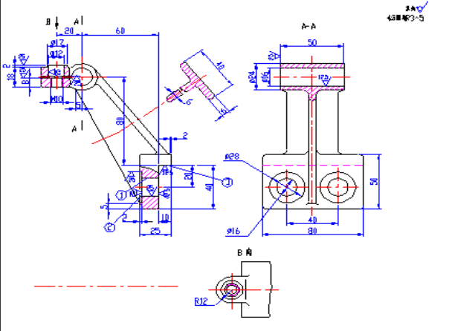

【答案】

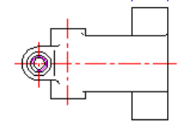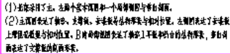

【解析】

【难度】2

【分数】0.000

【课程结构】00257001

【关键词】Synchronization

【题型】简答题

【题干】在d=16，L=50的圆柱杆上车削普通螺纹，螺距t=20,螺纹部分长22，倒角宽度c=2Generated

【答案】

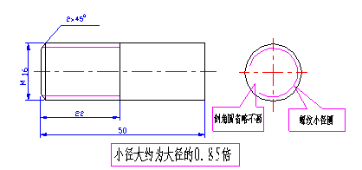

【解析】

【难度】2

【分数】0.000

【课程结构】00257001

【关键词】Synchronization

【题型】简答题

【题干】

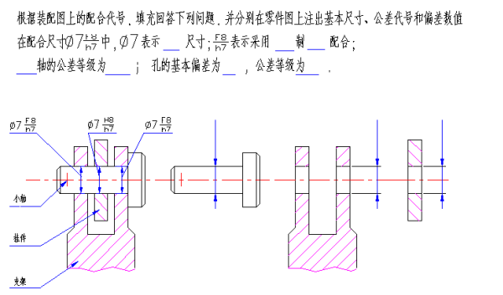

【答案】

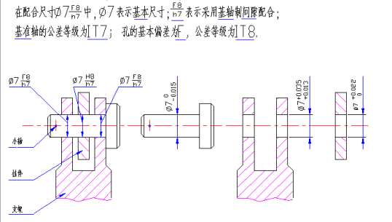

【解析】

【难度】2

【分数】0.000

【课程结构】00257001

【关键词】Synchronization

【题型】简答题

【题干】

已知圆柱正齿轮的模数m=5,齿数z=42,按1：2的比例画全其两视图，并标注轮齿与凹槽部分的尺寸

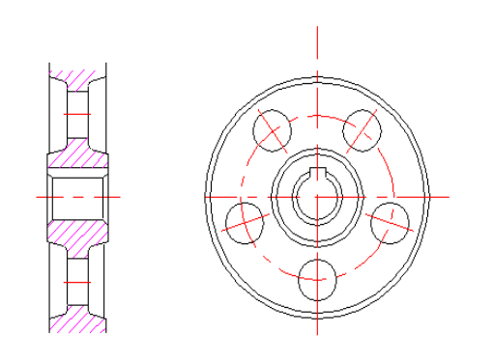

【答案】

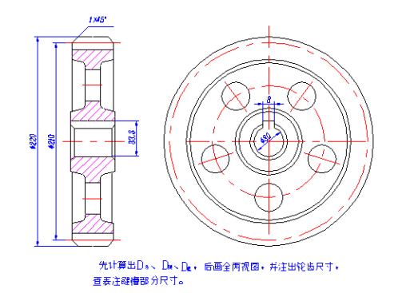

【解析】

【难度】2

【分数】0.000

【课程结构】00257001

【关键词】Synchronization

【题型】简答题

【题干】

试画出图示各连接零件的连接装配图（导管与接头的铧面相接触，并旋上螺帽以压紧导管）

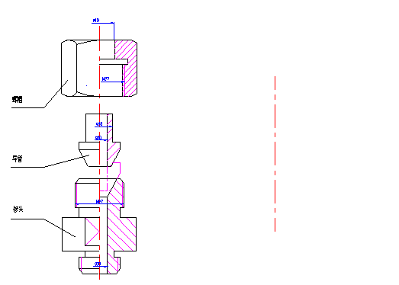

【答案】

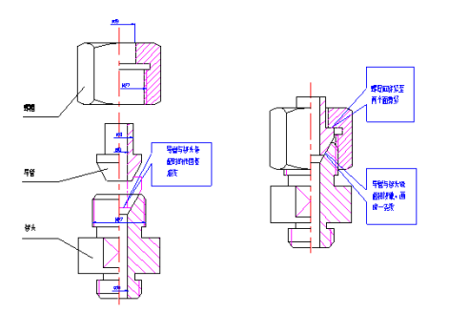

【解析】

【难度】2

【分数】0.000

【课程结构】00257001

【关键词】Synchronization

【题型】简答题

【题干】

根据旋塞的立体图、装配示意徚图、及零件图,画出其装配图。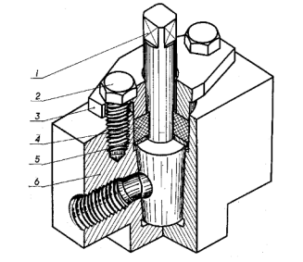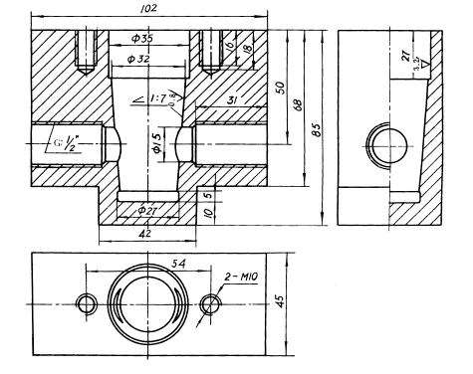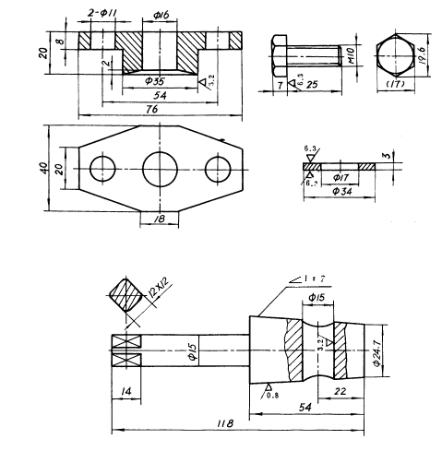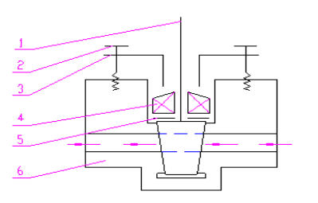

【答案】

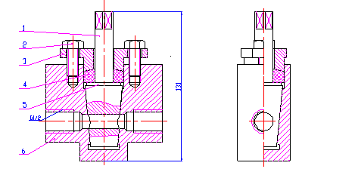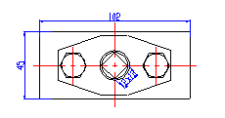

【解析】

【难度】2

【分数】0.000

【课程结构】00257001

【关键词】Synchronization

【题型】简答题

【题干】

根据下列物体的立体图和已知视图，补画第三视图。

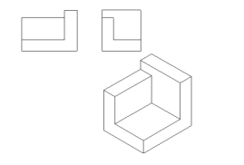

【答案】

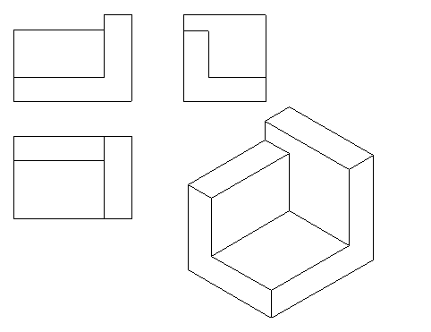

【解析】

【难度】2

【分数】1.000

【课程结构】00257001

【关键词】Synchronization

【题型】简答题

【题干】

补画下列物体的其它视图

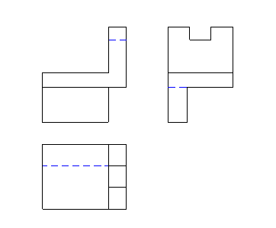

【答案】

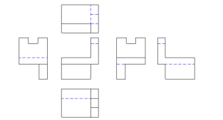

【解析】

【难度】2

【分数】1.000

【课程结构】00257001

【关键词】Synchronization

【题型】简答题

【题干】

根据下列物体的立体图，画出三视图（尺寸由立体图量取）

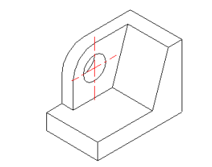

【答案】

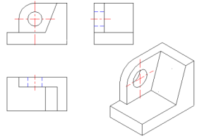

【解析】

【难度】2

【分数】1.000

【课程结构】00257001

【关键词】Synchronization

【题型】简答题

【题干】

根据已知物体的立体图，画出三视图（尺寸由立体图量取）

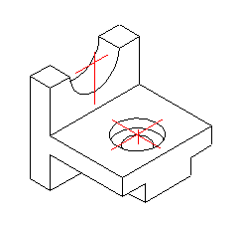

【答案】

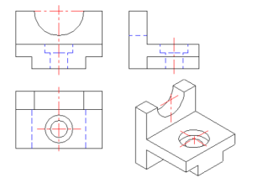

【解析】

【难度】2

【分数】1.000

【课程结构】00257001

【关键词】Synchronization

【题型】简答题

【题干】

试分析下列物体表面交线，并画全三视图

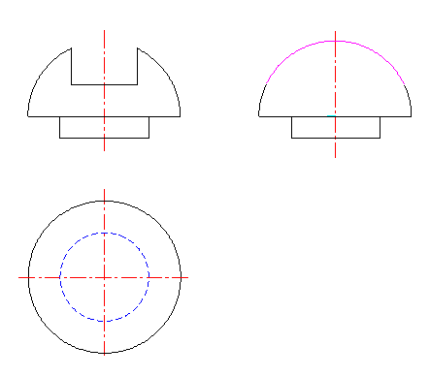

【答案】

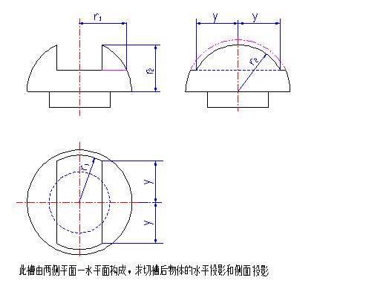

【解析】

【难度】2

【分数】1.000

【课程结构】00257001

【关键词】Synchronization

【题型】简答题

【题干】

试分析下列物体的表面交线，并画全三视图

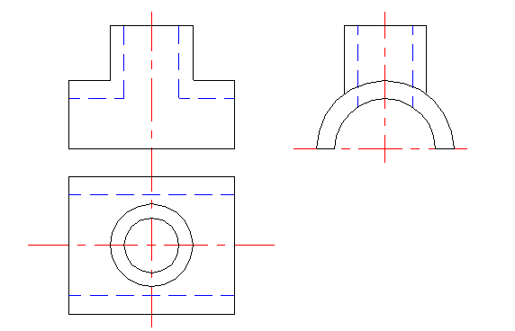

【答案】

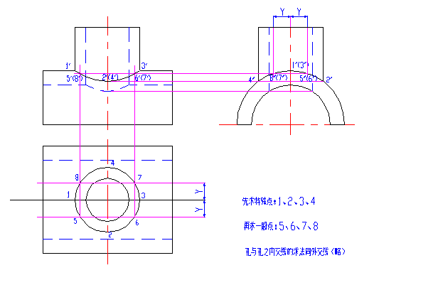

【解析】

【难度】2

【分数】1.000

【课程结构】00257001

【关键词】Synchronization

【题型】简答题

【题干】

试分析下列物体的表面交线，并画全三视图

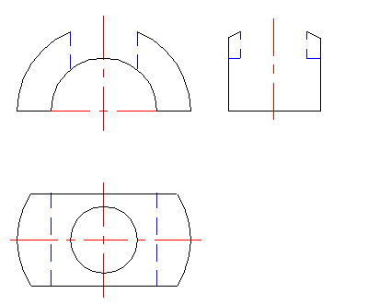

【答案】

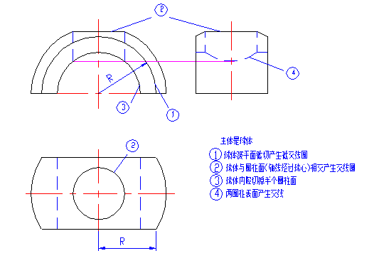

【解析】

【难度】2

【分数】1.000

【课程结构】00257001

【关键词】Synchronization

【题型】简答题

【题干】

补画物体的第三个视图。



【答案】



【解析】

【难度】2

【分数】1.000

【课程结构】00257001

【关键词】Synchronization

【题型】简答题

【题干】

试补画物体的第三个视图。



【答案】



【解析】

【难度】2

【分数】1.000

【课程结构】00257001

【关键词】Synchronization

【题型】简答题

【题干】

分析物体视图，补画视图中遗漏的图线

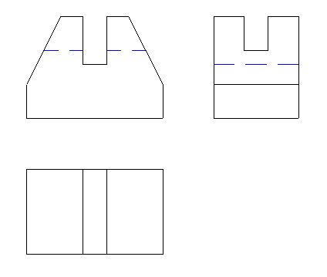

【答案】

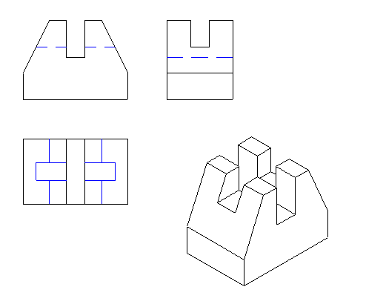

【解析】

【难度】2

【分数】1.000

【课程结构】00257001

【关键词】Synchronization

【题型】简答题

【题干】

参照下面机件的立体图补画主视图（采用全剖视）

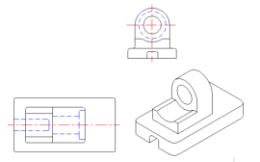

【答案】

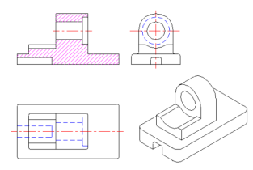

【解析】

【难度】2

【分数】1.000

【课程结构】00257001

【关键词】Synchronization

【题型】简答题

【题干】

将下面机件的主视图改画成全剖试图

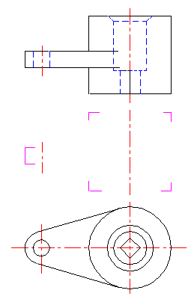

【答案】

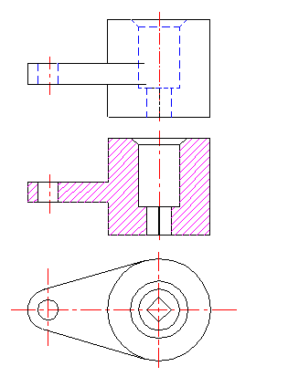

【解析】

【难度】2

【分数】1.000

【课程结构】00257001

【关键词】Synchronization

【题型】简答题

【题干】

将下面机件的主视图改画成解体剖视图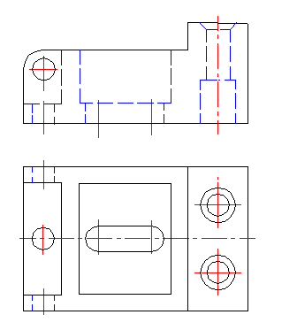

【答案】

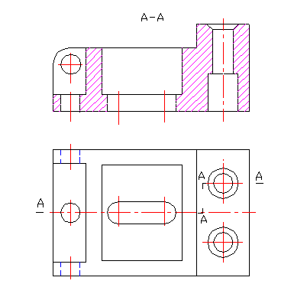

【解析】

【难度】2

【分数】1.000

【课程结构】00257001

【关键词】Synchronization

【题型】简答题

【题干】

把指定位置补画左视图，并将主、俯视图画成合适的剖视图

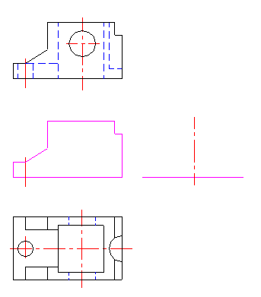

【答案】

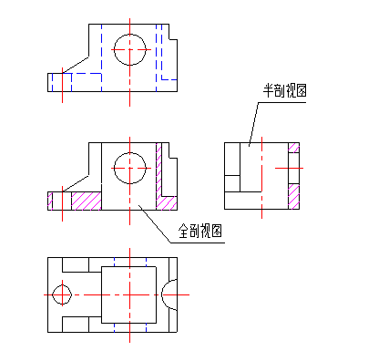

【解析】

【难度】2

【分数】1.000

【课程结构】00257001

【关键词】Synchronization

【题型】简答题

【题干】

在3号纸上，采用适当的比例画出下面机件的三个试图（选用合适的剖视）

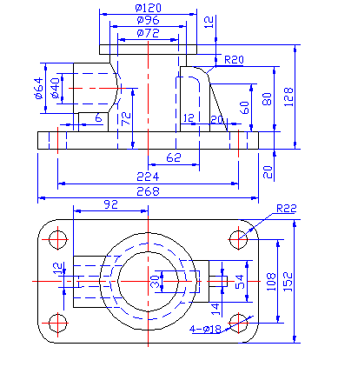

【答案】

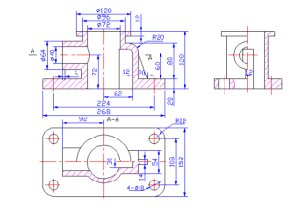

【解析】

【难度】2

【分数】1.000

【课程结构】00257001

【关键词】Synchronization

【题型】简答题

【题干】

在右边指定位置画出正确的全剖视图

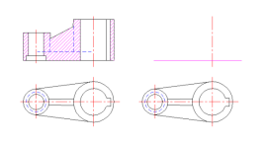

【答案】

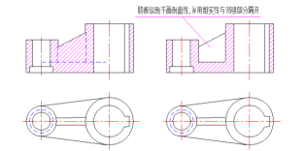

【解析】

【难度】2

【分数】1.000

【课程结构】00257001

【关键词】Synchronization

【题型】简答题

【题干】

已知机件上有一M16的螺孔，螺纹深30，钻孔深34，试画出螺孔的剖视图

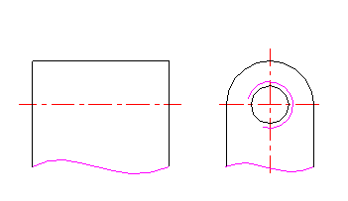

【答案】

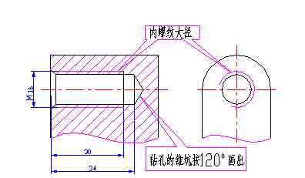

【解析】

【难度】2

【分数】1.000

【课程结构】00257001

【关键词】Synchronization

【题型】简答题

【题干】

将题（1）之螺纹件旋入题（2）之螺孔中（旋紧为止），试画出它们的连接装配图，并作出A- -A剖视图

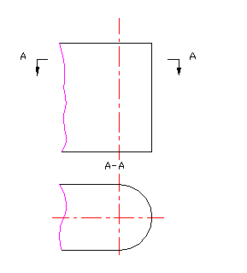

【答案】

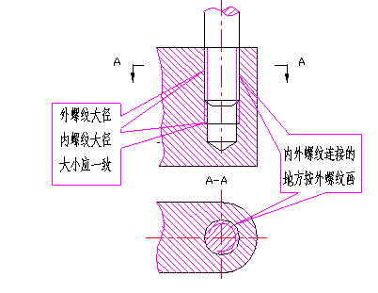

【解析】

【难度】2

【分数】1.000

【课程结构】00257001

【关键词】Synchronization

【题型】简答题

【题干】

将下面指定的表面粗糙度用符号标注在图上，并查写全部尺寸公差数值

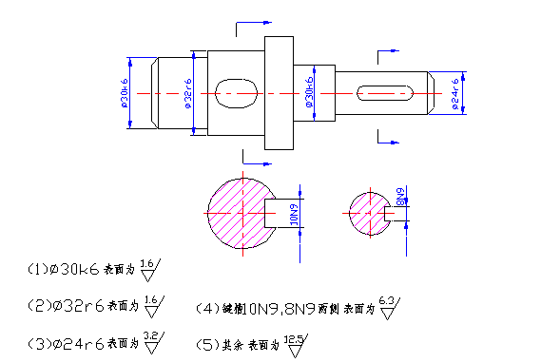

【答案】

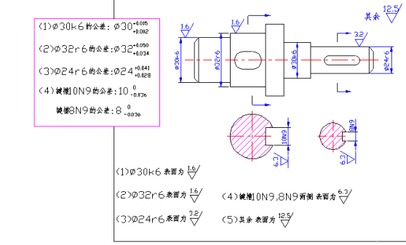

【解析】

【难度】2

【分数】1.000

【课程结构】00257001

【关键词】Synchronization

【题型】简答题

【题干】

找出轴承套（回转体）图中表面粗糙度代号的标注错误，并在右图中做正确标注

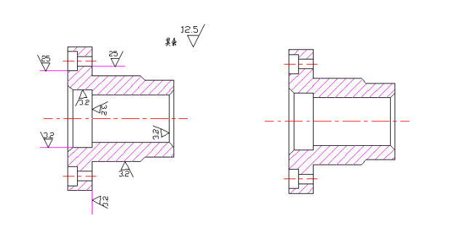

【答案】

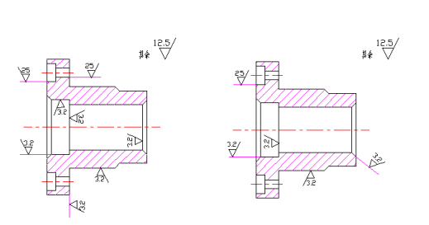

【解析】

【难度】2

【分数】1.000

【课程结构】00257001

【关键词】Synchronization

【题型】简答题

【题干】



【答案】



【解析】

【难度】2

【分数】1.000

【课程结构】00257001

【关键词】Synchronization

【题型】简答题

【题干】

已知大齿轮的模数m=4,齿数z=38,两齿轮中心距A=114,试求小齿轮的齿数，并以1：2的比例画全圆柱正齿轮齿合的视图

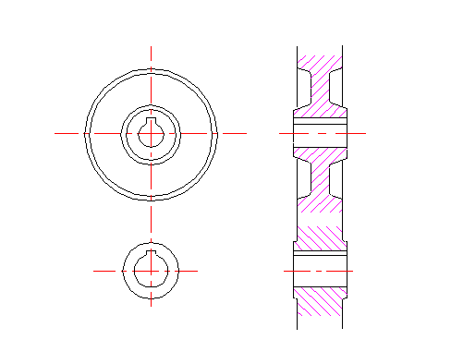

【答案】

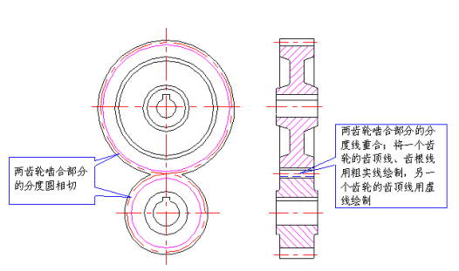

【解析】

【难度】2

【分数】1.000

【课程结构】00257001

【关键词】Synchronization